ΚΟΜΙΚ - ΕΚΦΡΑΣΕΙΣ ΠΡΟΣΩΠΩΝ

Το κόμικ είναι μια μορφή οπτικής αφήγησης,όπου με ελάχιστες γραμμές, καταγράφονται η κίνηση και τα χαρακτηρηστικά που περιγράφουν,δράση,συναισθήματα και χαρακτήρες. **ΑΣΚΗΣΗ:**Παρατηρώντας τα σκίτσα, δημιουργήστε τον δικό σας ήρωα κινουμένων σχεδίων, προσθέτοντας επιπλέον χαρακτηριστικά (μαλλιά – μουστάκι - μούσι– γυιαλιά – καπέλο κ.λ.π.), που παίρνει κάποιες από τις παρακάτω εκφράσεις. Μπορείτε επίσης να φτιάξτε και μια μικρή ιστορία.

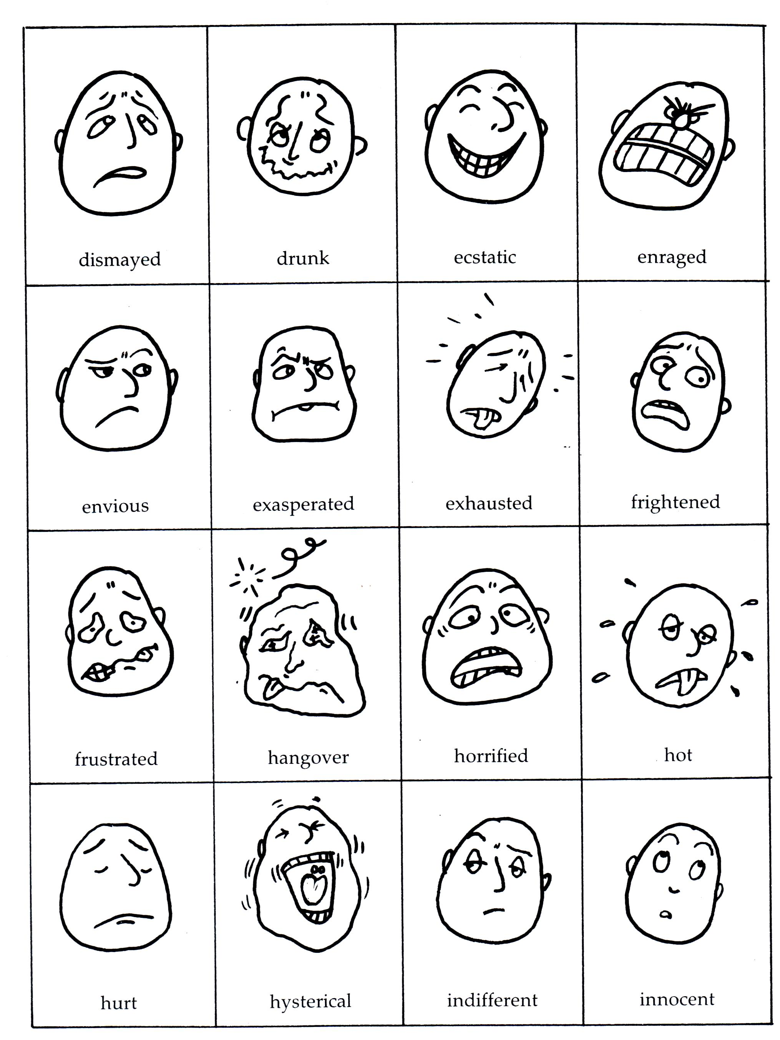

ΤΡΟΜΑΓΜΕΝΟΣΣ

ΖΗΛΟΦΘΟΝΟΣ

ΕΞΟΡΓΙΣΜΕΝΟΣ

ΕΞΑΝΤΛΗΜΕΝΟΣ

ΦΡΙΚΑΡΙΣΜΕΝΟΣ

ΧΑΡΟΥΜΕΝΟΣ

ΜΕΘΥΣΜΕΝΟΣ

ΑΠΟΓΟΗΤΕΥΜΕΝΟΣ

ΕΞΑΓΡΙΟΜΕΝΟΣ

ΑΠΟΤΥΧΗΜΕΝΟΣ

HANGOVER

ΙΔΡΩΜΕΝΟΣ

ΑΘΩΟΣ

ΑΔΙΑΦΟΡΟΣ

ΥΣΤΕΡΙΚΟΣ

ΠΛΗΓΩΜΕΝΟΣ

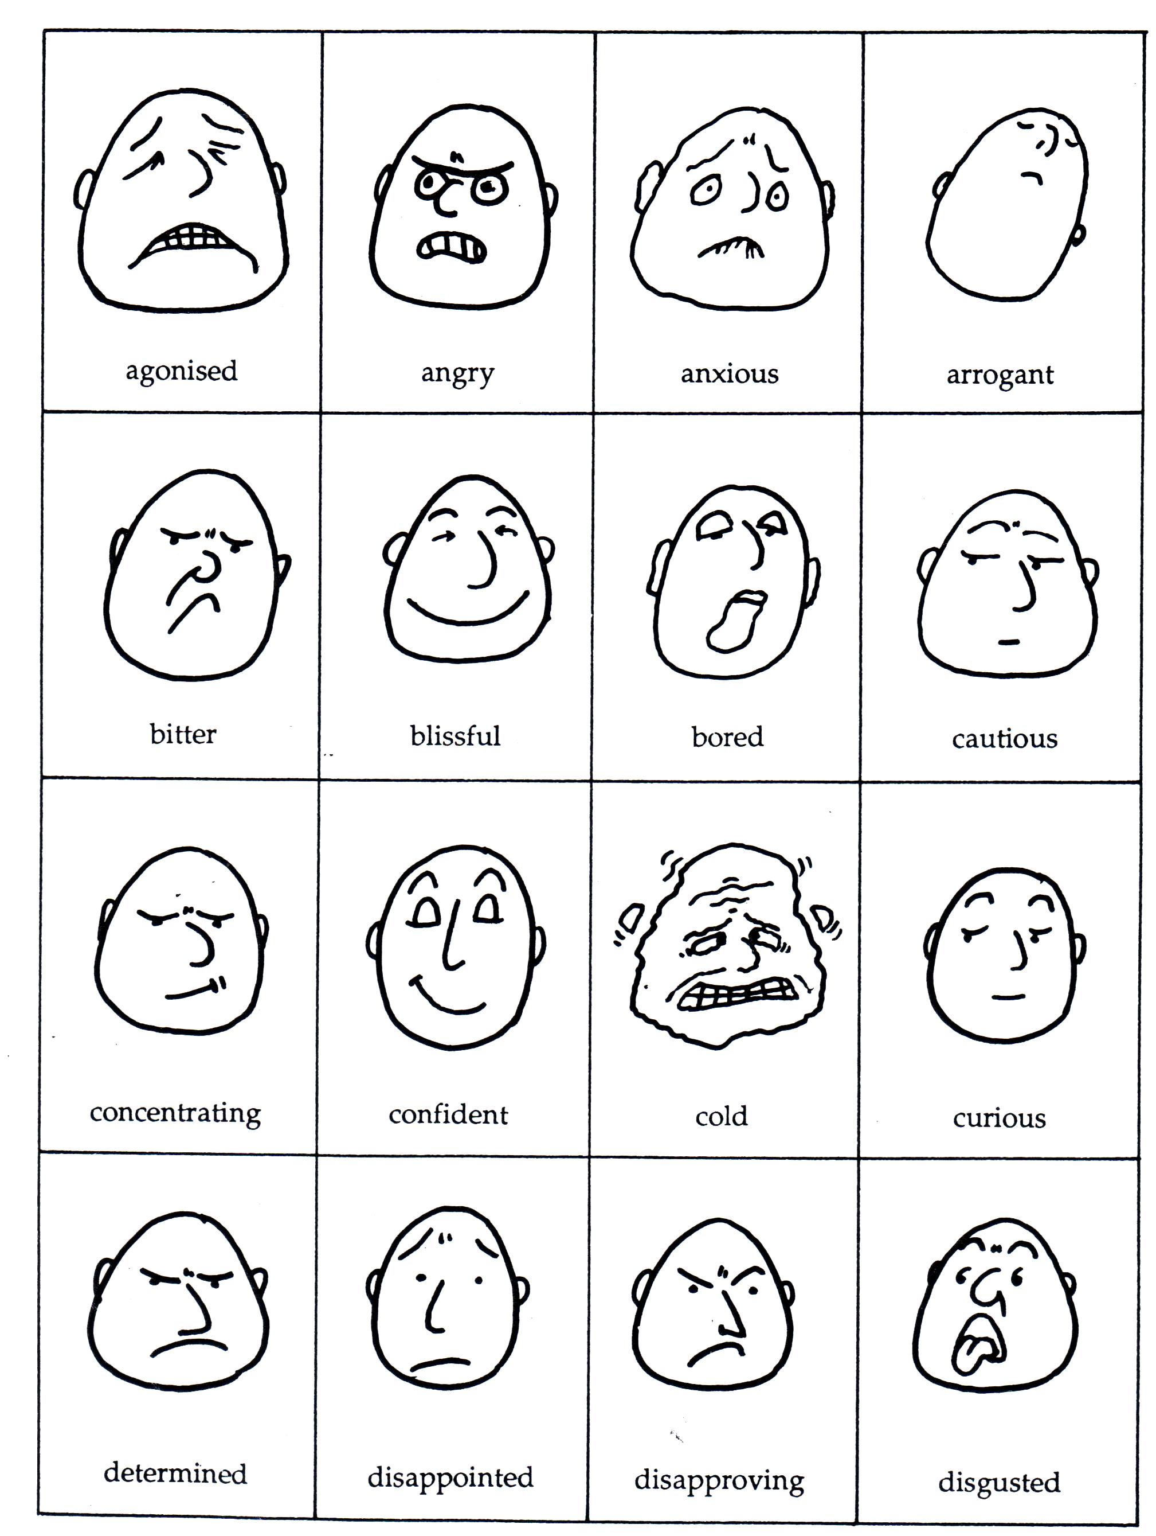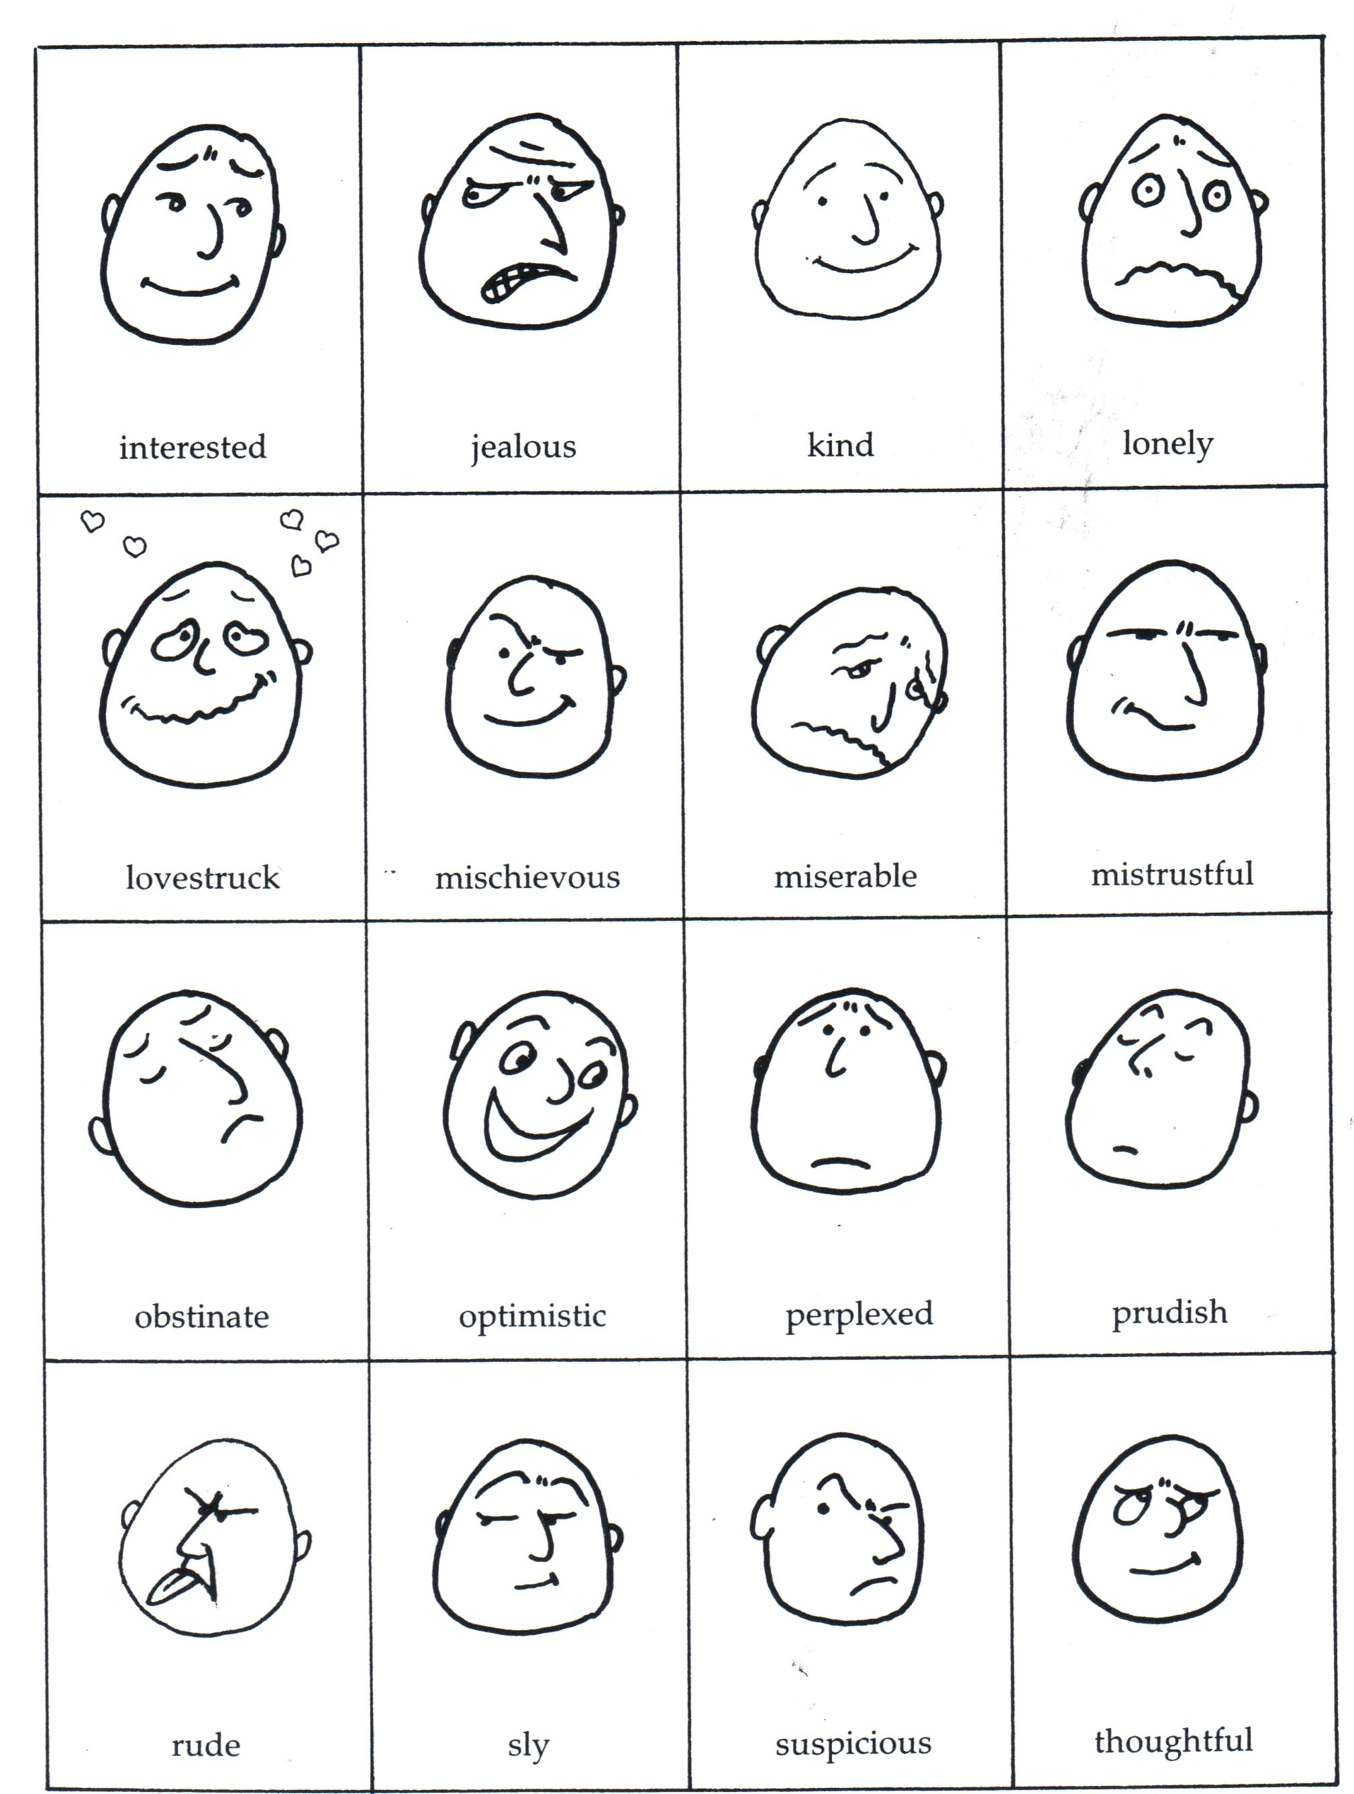

ΣΙΓΟΥΡΟΣ

ΑΗΔΙΑΣΜΕΝΟΣ

ΑΠΟΔΟΚΙΜΑΣΤΙΚΟΣ

ΑΠΟΓΟΗΤΕΥΜΕΝΟΣ

ΑΠΟΦΑΣΙΣΜΕΝΟΣ

ΠΕΡΙΕΡΓΟΣ

ΚΡΥΟΥΛΙΑΡΗΣ

ΣΥΓΚΕΝΤΡΩΜΕΝΟΣ

ΠΡΟΣΕΚΤΙΚΟΣ

ΒΑΡΙΕΣΤΗΜΕΝΟΣ

ΕΥΛΟΓΗΜΕΝΟΣ

ΠΙΚΡΟΧΟΛΟΣ

ΑΓΩΝΙΩΔΗΣ

ΨΗΛΟΜΥΤΗΣ

ΑΓΧΩΜΕΝΟΣ

ΘΥΜΩΜΕΝΟΣ

ΜΟΝΑΧΙΚΟΣ

ΖΗΛΙΑΡΗΣ

ΕΥΓΕΝΙΚΟΣ

ΕΝΔΙΑΦΕΡΟΜΕΝΟΣ

ΚΑΧΥΠΟΠΤΟΣ

ΔΥΣΤΥΧΙΣΜΕΝΟΣ

ΠΟΝΗΡΟΣ

ΕΥΡΩΤΕΥΜΕΝΟΣ

ΚΑΘΩΣ ΠΡΕΠΕΙ

ΣΑΣΤΙΣΜΕΝΟΣ

ΑΙΣΙΟΔΟΞΟΣ

ΠΕΙΣΜΑΤΑΡΗΣ

ΣΥΜΠΟΝΕΤΙΚΟΣ

ΝΕΥΡΙΑΣΜΕΝΟΣ

ΥΠΟΥΛΟΣ

ΑΓΕΝΗΣ